Безопасность детей на водоемах
Правила безопасного поведения на водоемах в разное время года актуальны и для детей. Летом наших малышей невозможно оттащить от воды, всякие запреты не работают, поэтому необходимо строго следовать следующим рекомендациям: Купаться с детьми можно только в специально оборудованных для этого местах. Не оставляйте без присмотра ребенка, даже если он просто играет на берегу. Не разрешайте детям нырять. После длительного нахождения на жаре в воду заходить надо медленно, иначе от резкого перепада температуры может остановиться дыхание. Постарайтесь среди большого количества ребятишек научиться отличать своих детей, поверьте, сделать это совсем непросто. Продолжительность нахождения в воде зависит от возраста ребенка, но она должна быть гораздо меньше, чем для взрослых. Не разрешайте купаться детям в местах, где курсируют моторные лодки и катера, да и самим этого делать не стоит.
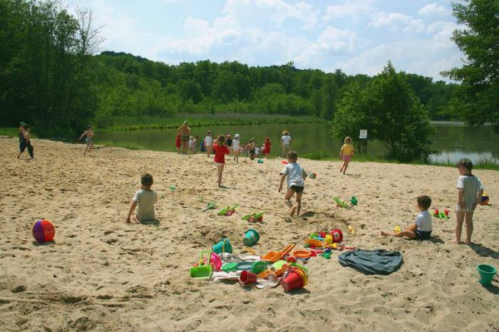

Правила купания детей в открытых водоемах
Водные процедуры для ребенка – это очень хорошо и полезно для здоровья, но главное, чтобы это было безопасно. Так как многие отдыхают со своими родителями на берегах рек и озер, то стоит учесть некоторые универсальные правила:
В воду заходить ребенку можно, если она прогрелась до 22 градусов, а на улице при этом не менее 25 градусов.
Лучше купаться в утренние часы.
Во время первого купания достаточно 2-3 минут пребывания в воде.
Не окунайте ребенка в воду с головой.
После выхода из воды надо хорошо вытереть тело насухо и отдохнуть.
Отдых на берегу реки – это прекрасная возможность оздоровить свой организм и получить массу положительных эмоций.
Главное - выбирать правильные водоемы, с организованными пляжами.

